实验四 类图设计（2学时）

|  |  |  |  |  |  |
| --- | --- | --- | --- | --- | --- |
| **课 程** | 面向对象分析与设计 | **实验项目** | 类图设计 | **成 绩** |  |
| **专业年级** | 物联网工程2015 | **班内序号** |  | **指导教师** | 邹正伟 |
| **姓 名** | **石华** | **学 号** | **201531060570** | **实验日期** | 2017-5-31 |

**实验目的及要求：**

目的：展开对OA系统中“会议管理子系统”功能描述的理解，结合所建立的用例模型和活动图，深入分析会议管理的流程处理和功能需求，找出会议管理中可能类及其包含的属性和方法，应用Visio完成类图的绘制。

要求：

1. 结合用例模型和业务流程分析系统所要完成的基本功能和操作
2. 抽象系统中的类、属性、方法
3. 绘制出系统类图。

**实验内容：**

系统类图

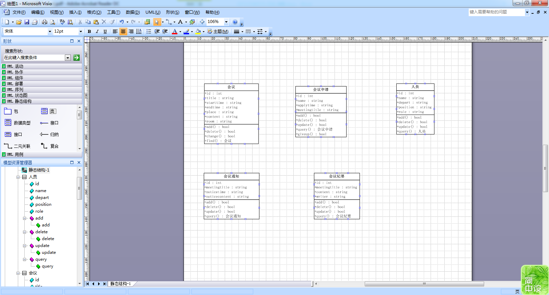

**实验总结**